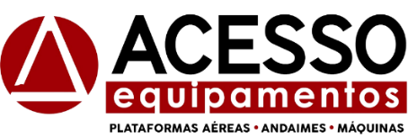

CERTIFICADO DE TREINAMENTO
Lucas Andrade De Laia, portador do CPF 108.251.236-23, concluiu com êxito o treinamento em Plataforma Elevatória Móvel de Trabalho (PEMT), modelo S60J grupo B tipo 03 articulada diesel, com carga horária de 8 horas, realizado no dia 03/03/2026, Av. Assis Chateaubriand, 889 - Floresta, Belo Horizonte – MG-30150-101,

Conteúdo do Treinamento:

O treinamento, em conformidade com a Norma Regulamentadora (NR-18), abordou os seguintes tópicos:
•Apresentação da PEMT: Identificação das peças, componentes e funcionamento do equipamento.
•Procedimentos de Segurança: Uso correto de Equipamentos de Proteção Individual (EPIs), inspeção pré-operacional e check list de segurança.
•Operação Segura: Manobras, posicionamento da plataforma, limites de carga e altura, e procedimentos em caso de emergência.
•Manutenção: Verificação diária das condições da máquina, incluindo baterias e sistemas elétricos e hidráulicos.
•Condições de Trabalho: Análise dos riscos no local de trabalho, isolamento da área de operação e interações com outros equipamentos.

Lucas Andrade De Laia
Operador
VALIDADE DE 24 MESES

Belo Horizonte, 03 de Março 2026
Ederson Diniz Carneiro
Instrutor Técnico de Treinamento

Flaviano Silveira Queiroz
Coordenador de Manutenção e Operacional
CFT 05986962613

